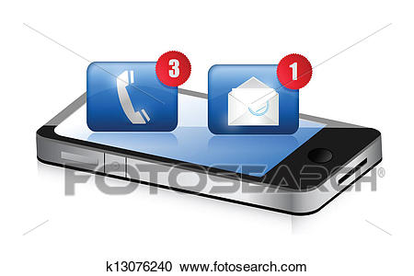
Οι εφευρέσεις που άλλαξαν τον κόσμο
Στις 10 Μαρτίου 1875 έγινε η πρώτη τηλεφωνική κλήση στον κόσμο από τον καθηγητή ορθοφωνίας Γκράχαμ Μπελ που είχε μελετήσει πολύ τη λειτουργία του ανθρώπινου αυτιού. Έφτιαξε ένα ηλεκτρονικό πομπό ο οποίος μετέτρεπε την ομιλία σε ηλεκτρονικό ρεύμα το οποίο ταξίδευε μέσα από ένα καλώδιο προς τον δέκτη ενός άλλου τηλεφώνου. Εκεί το ηλεκτρικό ρεύμα δονούσε ένα δίσκο και έτσι γινόταν η αναπαραγωγή της αρχικής ομιλίας.
Ο Ρέι Τόμλισον το 1971 κατάφερε να στείλει το πρώτο μήνυμα ηλεκτρονικού ταχυδρομείου (e-mail) στην ιστορία. Ο Τόμλισον για να ξεχωρίσει το όνομά του από την ηλεκτρονική του διεύθυνση χρησιμοποίησε το πασίγνωστο « παπάκι» (@)
Το μέσο επικοινωνίας που αναπτύσσεται πιο γρήγορα σήμερα είναι το διαδίκτυο. Στη δεκαετία του 1980 καθιερώθηκε ως ο πιο γρήγορος και ο πιο εύκολος τρόπος ανταλλαγής ιδεών και πληροφοριών ανάμεσα στα Πανεπιστήμια.

Ζήτω η επικοινωνία!!!!!!!!!
